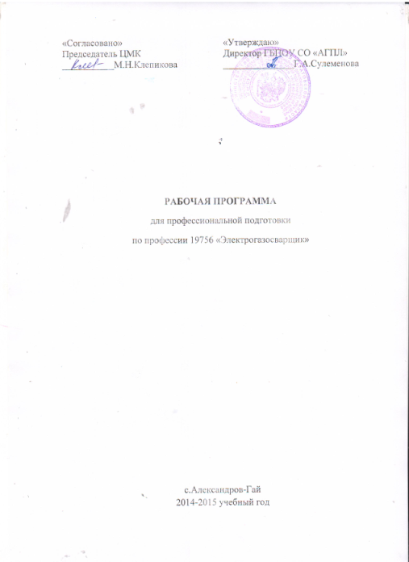

ПОЯСНИТЕЛЬНАЯ ЗАПИСКА

Рабочая программная документация разработана на основе типовой и предназначена для профессиональной подготовки рабочих по профессии «Электрогазосварщик».
В документацию включены: квалификационная характеристика, учебные и тематические планы, программы для подготовки новых рабочих на 2-ой разряд, а также квалификационные характеристики, учебные и тематические планы для повышения квалификации рабочих на 3-й, 4-й, 5-й и 6-й разряды. В конце документации приведен список рекомендуемой литературы и примерные экзаменационные билеты для 2-го разряда.
Продолжительность обучения новых рабочих установлена 6 месяцев в соответствии с действующим Перечнем профессий профессиональной подготовки.
Если аттестуемый на начальный разряд показывает высокие знания и профессиональные умения, ему может быть присвоена квалификация на разряд выше.
Продолжительность обучения при повышении квалификации составляет, как правило, не менее половины срока подготовки новых рабочих по данной профессии и определяется на местах учебным подразделением предприятия, на базе которого проводится обучение.
Квалификационные характеристики, учебные, тематические планы и программы, содержание труда рабочих являются дополнением к аналогичным материалам предшествующего уровня квалификации.
Переподготовка (аттестация) электрогазосварщиков на право выполнения сварочных работ на объектах, подконтрольных Госгортехнадзору России, проводится в соответствии с «Правилами аттестации сварщиков».
Обучение осуществляется групповым методом.
Квалификационная характеристика составлена в соответствии с действующим Единым тарифно-квалификаци-онным справочником работ и профессий рабочих 1999 года (ЕТКС, выпуск2, раздел «Сварочные работы»).
Экономическое обучение может проходить по вариативному курсу, который предусматривает изучение одного из предметов, наиболее приемлемого для конкретных условий: «Экономика отрасли и предприятия», «Основы менеджмента», «Экономика отрасли».
Программы по другим предметам учебного плана, общие для ряда профессий, издаются отдельными выпусками.
В тематические планы изучаемого предмета могут вноситься изменения и дополнения с учетом специфики отрасли в пределах часов, установленных учебным планом.
При подготовке новых рабочих практическое обучение предусматривает в своей основе производственную практику на предприятиях.
Мастер (инструктор) производственного обучения должен обучать рабочих эффективной организации труда, использованию новой техники и передовых технологий на каждом рабочем месте и участке, детально рассматривать с ними пути повышения производительности труда и меры экономии материалов и энергии. В процессе обучения особое внимание должно быть обращено на необходимость прочного усвоения и выполнения требований безопасности труда. В этих целях преподаватель теоретического и мастер (инструктор) производственного обучения, помимо изучения общих требований безопасности труда, предусмотренных программами, должны значительное внимание уделять требованиям безопасности труда, которые необходимо соблюдать в каждом конкретном случае при изучении каждой темы или переходе к новому виду работ в процессе производственного обучения.
К концу обучения каждый обучаемый должен уметь самостоятельно выполнять все работы, предусмотренные квалификационной характеристикой, технологическими условиями.
К самостоятельному выполнению работ обучающиеся допускаются только после сдачи зачета по безопасности труда.
Квалификационные экзамены проводятся в соответствии с Положением о порядке аттестации рабочих в различных формах обучения.
Квалификационная (пробная) работа проводится за счет времени, отведенного на производственное обучение.
Обновление технической и технологической базы современного производства требует систематического включения в действующие программы учебного материала по новой технике и технологии, экономии материалов, повышению качества продукции, передовым приемам и ме-тодам труда, а также исключения устаревшего учебного материала, терминов и стандартов. Программы должны дополняться и сведениями о конкретной экономике.
Количество часов, отводимое на изучение отдельных тем программы, последовательность их изучения в случае необходимости разрешается изменять при условии, что программы будут выполнены полностью по содержанию и общему количеству часов.
Изменения, коррективы или необходимость изучения этих тем рассматриваются учебно-методическим (педагогическим) советом и утверждаются председателем учебно-методического или педагогического совета учебного заведения.

